姓名：李洁 | 专业：物联网工程 | 班级：20181191班 | 学号：2018119114、
科目：物联网通信技术 |  | 实验日期：2020/09/12
实验题目：GPIO输出控制实验-Led闪烁、流水灯
【实验目的】
◆ PWM呼吸灯
1.实验设备
◆ 硬件：PC机一台
◆ STM32F103ZE
软件：keli 5
2.实验效果
通过PWM技术实现DS0小灯亮灭呈人的呼吸状态
【实验内容】
主要代码（main.c）：
#include "led.h"
#include "delay.h"
#include "key.h"
#include "sys.h"
#include "usart.h"
#include "timer.h"

int main(void)
{
u16 led0pwmval=0;
u8 dir=1;
delay_init(); NVIC_PriorityGroupConfig(NVIC_PriorityGroup_2); uart_init(115200);
LED_Init();
TIM3_PWM_Init(899,0);
while(1)
{
delay_ms(10);
if(dir)led0pwmval++;
else led0pwmval--;

if(led0pwmval>300)dir=0;
if(led0pwmval==0)dir=1;
TIM_SetCompare2(TIM3,led0pwmval);
}
}

【实验结果】
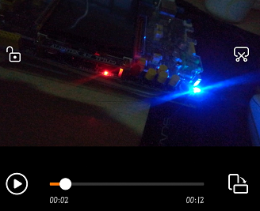
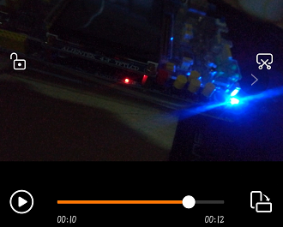

【教师评语和成绩】

成绩： 指导教师： 日期：

